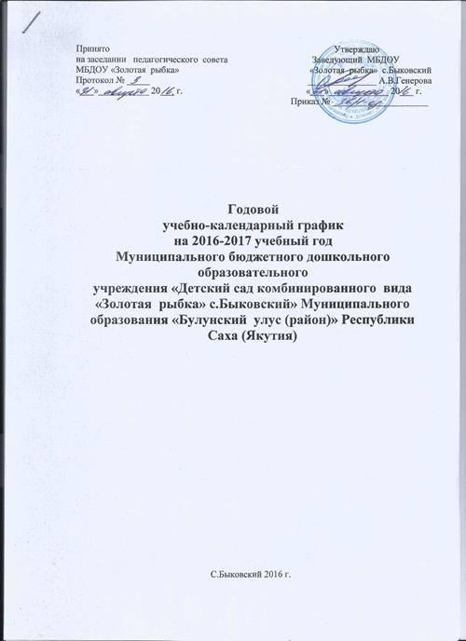

ПОЯСНИТЕЛЬНАЯ ЗАПИСКА

Годовой календарный учебный график является локальным нормативным документом, регламентирующим общие требования к организации образовательного процесса в 2016 – 2017 учебном году в Муниципальном бюджетном дошкольном образовательном учреждении «Детский сад комбинированного вида «Золотая рыбка» с.Быковский» МО «Булунский улус (район)» Республики Саха (Якутия)
Годовой календарный учебный график разработан в соответствии с:
- Федеральным законом «Об образовании в Российской Федерации» (от 29.12.2012 года № 273-ФЗ);
- Федеральным государственным образовательным стандартом дошкольного образования (приказ Министерства образования и науки РФ от 17 октября 3013 г. №1155);
- Санитарно-эпидемиологическими требованиями к устройству, содержанию и организации режима работы ДОУ (СанПиН 2.4.1. 3049-13);
- Уставом ДОУ.
В 2016 – 2017 учебном году ДОУ реализует основную общеобразовательную программу дошкольного образования МБДОУ «Золотая рыбка», разработанную на основе Примерной общеобразовательной программы «От рождения до школы» под редакцией Н.Е.Вераксы, Т.С.Комаровой, М.А.Васильевой.
Годовой календарный учебный график учитывает в полном объеме возрастные, психофизические особенности воспитанников и отвечает требованиям охраны их жизни и здоровья.
Содержание годового календарного учебного графика включает в себя следующее:
- режим работы ДОУ;
- продолжительность учебного года;
- количество недель в учебном году;
- сроки проведения каникул, их начало и окончание;
- перечень проводимых праздников для воспитанников;
- сроки проведения мониторинга достижения детьми планируемых результатов освоения основной общеобразовательной программы дошкольного образования;
- праздничные дни;
- работа ДОУ в летний период;
Годовой календарный учебный график обсуждается и принимается Педагогическим советом и утверждается приказом ДОУ до начала учебного года. Все изменения, вносимые ДОУ в годовой календарный учебный график, утверждаются приказом по согласованию с учредителем и доводятся до всех участников образовательного процесса.
МБДОУ «Золотая рыбка» в установленном законодательством Российской Федерации порядке несет ответственность за реализацию в полном объеме образовательных программ в соответствии с годовым календарным учебным графиком.

Годовой календарный учебный график на 2016-2017 уч.год

1. Режим работы учреждения
Продолжительность учебной недели |  | 5 дней (с понедельника по пятницу)
Режим работы ДОУ |  | с 7.45 до 18.15
Время работы возрастных групп |  | 10,5 часов
Нерабочие дни |  | Суббота, воскресенье и праздничные дни
2. Продолжительность учебного года
Учебный год | с 01.09.2016г. по 31.05.2017г. |  |  | 36 недель
I полугодие | с 01.09.2016г. по 31.12.2016г. |  |  | 17 недель
II полугодие | с 09.01.2017г. по 31.05.2017г. |  |  | 19 недель
3. Мероприятия, проводимые в рамках образовательного процесса
3.1. Мониторинг достижения детьми планируемых результатов освоения основной общеобразовательной программы дошкольного образования:
Наименование | Сроки |  |  | Количество дней
Первичный мониторинг | 19.09.2016 г. - 30.09.2016г. |  |  | 10 дней
Итоговый мониторинг | 17.04.2017 г. - 28.04.2017 г. |  |  | 10 дней
3.2. Праздники для воспитанников
Наименование |  |  | Сроки/ даты
«День знаний» |  |  | 01.09.2016
«Золотая осень» |  |  | 17.10.2016 - 21.10.2016
«День матери» |  |  | 27.11.2016
«Новый год у ворот» |  |  | 26.12.2016 - 30.12.2016
«Старый Новый год» |  |  | 13.01.2017
«День Защитника Отечества» |  |  | 20.02.2017 - 22.02.2017
«Масленица» |  |  | 24.02.2017
«День 8 Марта» |  |  | 02.03.2017 - 07.03.2017
«Загадочный космос» |  |  | 10.04.2017- 13.04.2017
«Выпускной» |  |  | 24.05.2017 -26.05.2017
«День Защиты детей» |  |  | 01.06.2017
3.3. Периодичность проведений родительских собраний
Наименование |  |  | Сроки/ даты
1 собрание |  |  | Сентябрь
2 собрание |  |  | ноябрь-декабрь
3собрание |  |  | апрель-май
4. Каникулярное время, праздничные (нерабочие) дни
4.1. Каникулы
 | Сроки/ даты |  |  |  | Количество каникулярных недель/ праздничных дней
Зимние каникулы | 31.12.2016 по 08.01.2017 |  |  |  | 9 дней
Летние каникулы | 01.06.2017 – 31.08.2017. |  |  |  | 13 недель
4.2. Праздничные дни
День народного единства | 04.11.2016г. |  |  |  | 1 день
Новогодние праздники | 01.01.2017г. – 08.01.2017 |  |  |  | 8 дней
Рождество Христово | 07.01.2017г. |  |  |  | 1 день
День защитников Отечества | 23 - 24.02.2017 |  |  |  | 2 дня
Международный женский день | 08.03.2017 г. |  |  |  | 1 день
Праздник Весны и Труда | 01.05.2017 г. |  |  |  | 1 день
День Победы | 08.05.2017-09.05.2017г |  |  |  | 2 дня

